Отчет по лабораторной работе №3

Дисциплина: архитектура компьютера

Астраханцева Анастасия Александровна

Содержание

# 1 Цель работы

Целью работы является изучение идеологии средств контроля версий и ее применение, а также приобретение практических навыков по работе с системой git. Создание рабочего пространства, выгрузка отчетов по лабораторным.

# 2 Выполнение лабораторной работы

**Настройка GitHub.**

Создаю учётную запись на сайте https://github.com/ и заполняю основные данные. Сначала сделаю предварительную конфигурацию git. Открою терминал и введу следующие команды, указав свои имя и email. Настрою utf-8 в выводе сообщений git. Задам имя начальной ветки (она будет называться master), параметры autocrlf и safecrlf. (рис. 1)

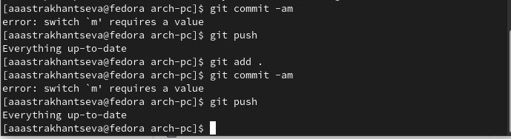

Рис. 1: Настройка git

**Создание SSH ключа**

Для последующей идентификации пользователя на сервере репозиториев необходимо сгенерировать пару ключей (приватный и открытый). Ключи сохраняться в каталоге ~/.ssh/. (рис. 2):

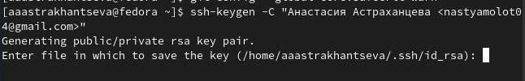

Рис. 2: Генерация пары ключей

Загружаю сгенерённый открытый ключ. Для этого на сайте http://github.org/ перехожу в меню Setting. После этого выбираю в боковом меню SSH and GPG keys. Скопировав (чтобы скопировать ключ мне нужно было для начала установить пакет, который предоставляет команду “xclip”) из локальной консоли ключ в буфер обмена вставляю ключ в появившееся на сайте поле и указываю для ключа имя (Title) (рис. 3):

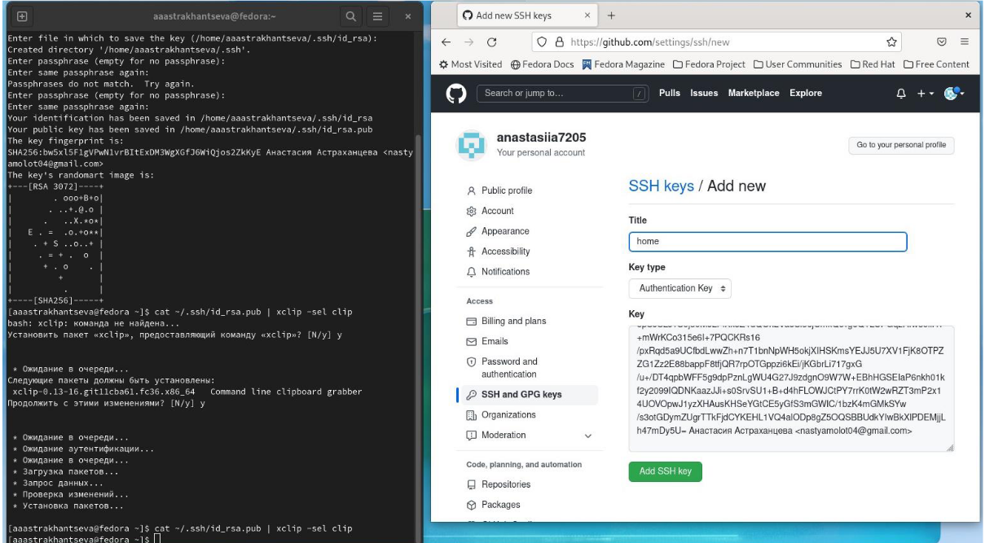

Рис. 3: Генерация ключа, сайт GitHub

**Создание рабочего пространства и репозитория курса на основе шаблона**

С помощью терминала создаю каталог для предмета «Архитектура компьютера» (рис. 4):

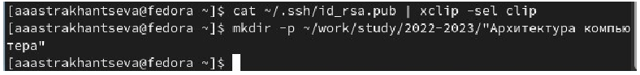

Рис. 4: Создание каталога для предмета.

**Создание репозитория курса на основе шаблона**

Репозиторий на основе шаблона можно создать через web-интерфейс github. Перехожу на станицу репозитория с шаблоном курса, выбираю «Use this template.»(рис. 5):

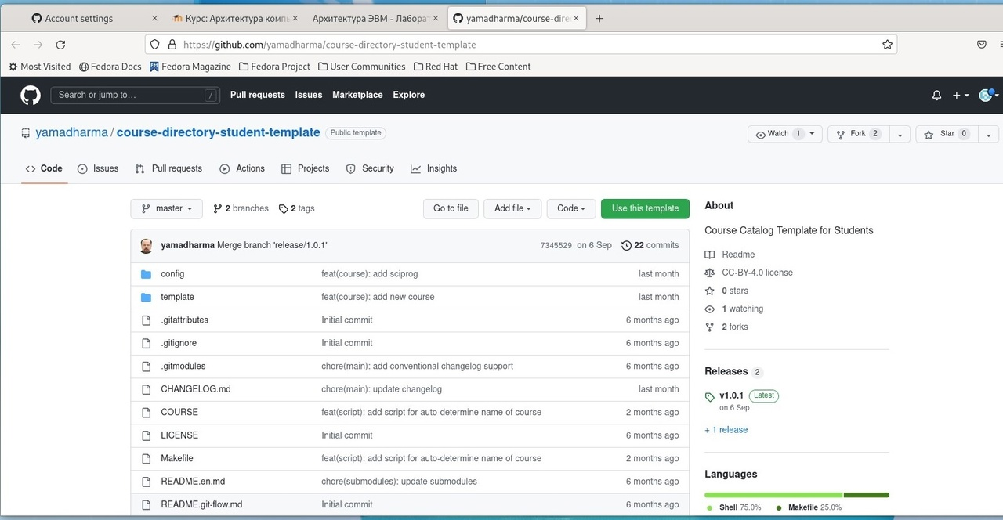

Рис. 5: Страница репозитория с шаблоном курса.

Ввожу имя репозитория и создаю его ((рис. 6)

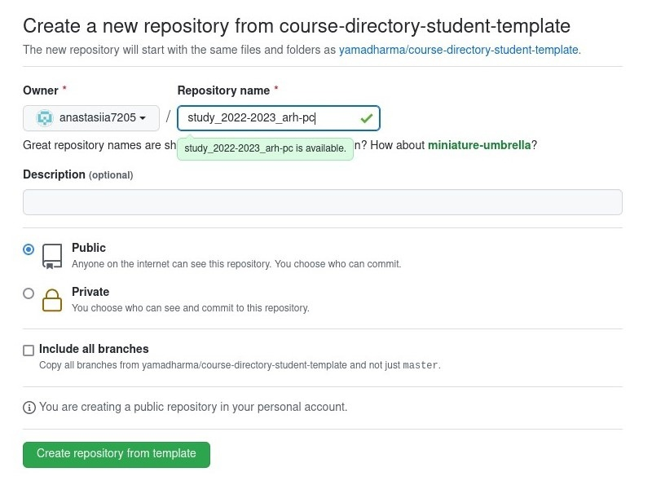

Рис. 6: Имя репозитория, сохранение.

Клонирую созданный репозиторий. Ссылку для клонирования можно скопировать на странице созданного репозитория Code -> SSH (рис. 7).

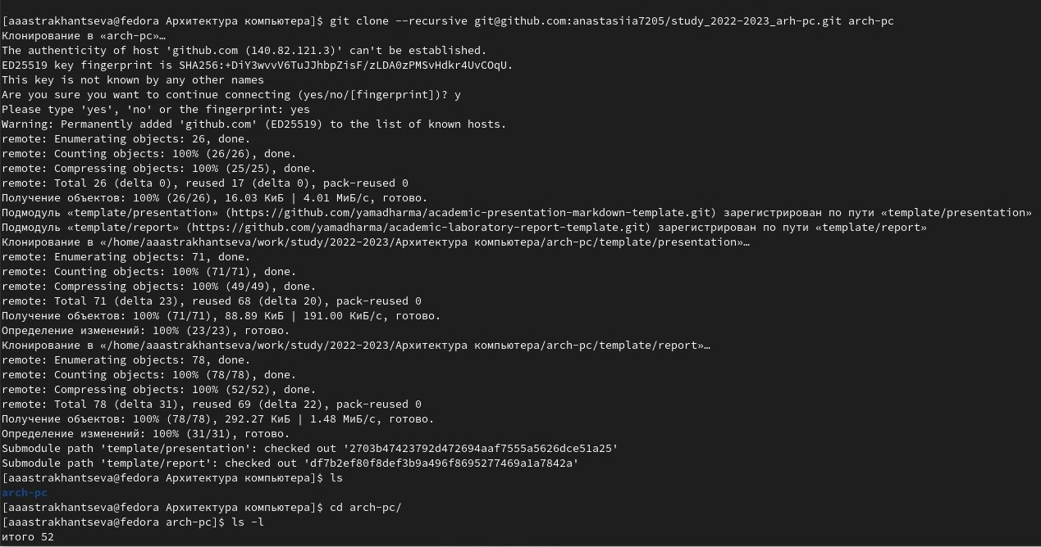

Рис. 7: Клонирование репозитория.

**Настройка каталога курса**

Перейду в каталог курса, удалю лишний файл (package.json), создам каталог «COURSE» (рис. 8)

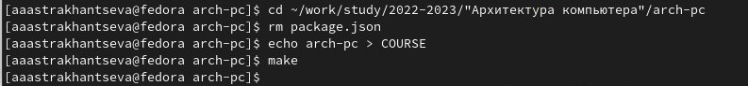

Рис. 8: Удаление лишнего файла, создание каталога COURSE.

Отправлю файлы на сервер.рис. (рис. 9 - 10)

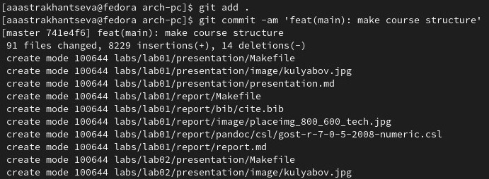

Рис. 9: Отправка файлов на сервер.

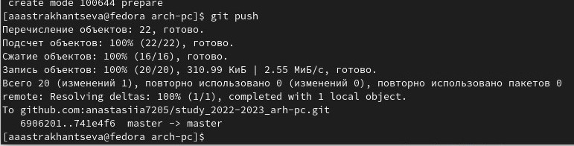

Рис. 10: Команда «git push».

Проверяю правильность создания иерархии рабочего пространства в локальном репозитории и на странице GitHub (рис. 11 - 12):

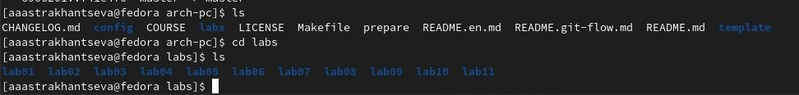

Рис. 11: Проверка правильности создания.

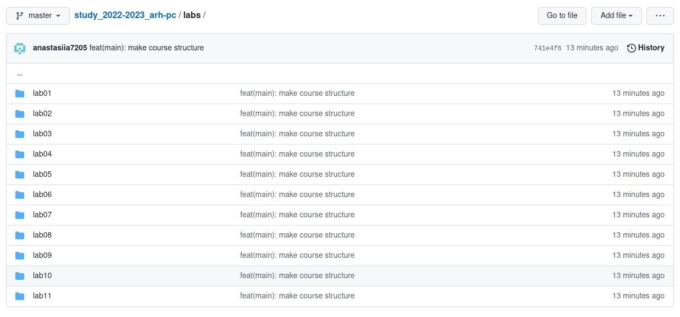

Рис. 12: Проверка правильности создания на сайте GitHub.

**Задание для самостоятельной работы.**

Для начала переношу отчеты по первой и второй лабораторной работе в соответствующие папки с помощью команды «mv» (lab1>report и lab2 >report, отчет по третьей лабораторной загружу после окончания выполнения) (рис. 13)

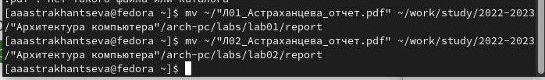

Рис. 13: Перемещение отчетов по лабораторной 1 и 2.

Отправляю файлы на сервер (рис. 14)

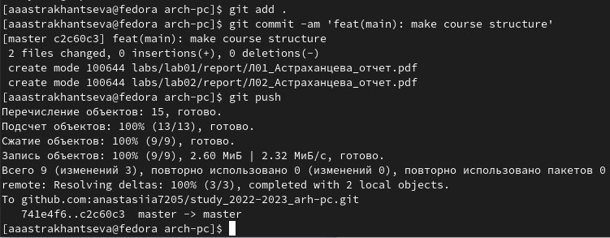

Рис. 14: Отправка файлов на сервер

# 3 Выводы

Я изучила идеологию средств контроля версий и ее применение, а также приобрела практические навыки по работе с системой git. Так же создала рабочее пространство на сайте GitHub с помощью терминала.